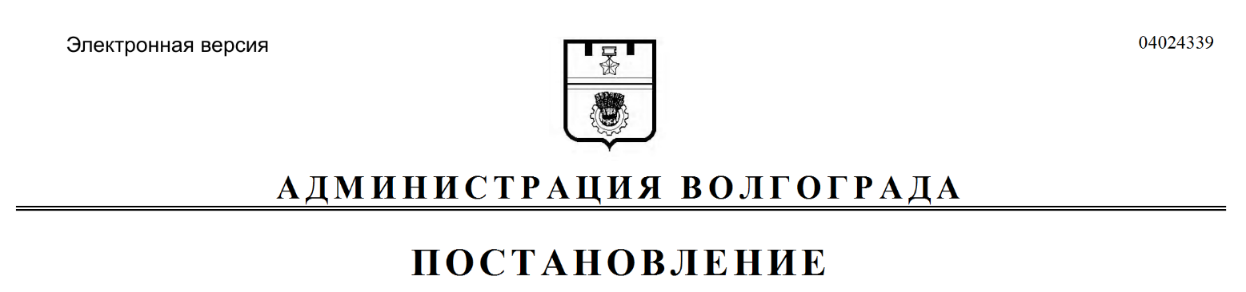
от 03.08.2020 № 722

О внесении изменения в постановление администрации Волгограда от 02 марта 2017 г. № 249 «Об утверждении коэффициентов, применяемых при расчете цены договора на размещение нестационарного торгового объекта на территории Волгограда»

В соответствии с решением Волгоградской городской Думы от 23 декабря 2016 г. № 52/1513 «Об утверждении Порядка размещения нестационарных торговых объектов на территории Волгограда и типовой формы договора на размещение нестационарного торгового объекта на территории Волгограда», руководствуясь статьями 7, 39 Устава города-героя Волгограда, администрация
Волгограда
ПОСТАНОВЛЯЕТ:
1. Изложить коэффициент вида нестационарного торгового объекта (Квид), утвержденный постановлением администрации Волгограда от 02 марта 2017 г. № 249 «Об утверждении коэффициентов, применяемых при расчете цены договора на размещение нестационарного торгового объекта на территории
Волгограда», в следующей редакции:

«УТВЕРЖДЕН
постановлением
администрации Волгограда
от 02.03.2017 № 249

КОЭФФИЦИЕНТ
вида нестационарного торгового объекта (Квид)

№ п/п | Вид нестационарного торгового объекта | Архитектурное решение нестационарного торгового объекта | Значение коэффициента Квид
1 | 2 | 3 | 4
1. | Киоск | Тип 1, тип 2, тип 3, тип 5 индивидуальный | 0,75
 |  | Тип 4 | 0,7
1 | 2 | 3 | 4
2. | Павильон | Тип 1, тип 2, тип 3, тип 4, индивидуальный | 0,75
3. | Торговая галерея | Тип 1, тип 2, индивидуальный | 0,75
4. | Прочие |  | 0,7

Управление экономического развития и инвестиций аппарата главы Волгограда»

2. Настоящее постановление вступает в силу со дня его официального опубликования и распространяет свое действие на правоотношения, возникшие с 16 июня 2020 г.

Глава Волгограда В.В.Лихачев

